Roteiro de atividade prática

Nome: Turma: .

Título da atividade: suspense e progressão da informação

Objetivo
Analisar gráficos e identificar o uso de suspense e de progressão lógica na organização da leitura dos dados.

Base teórica

Suspense (na narrativa com dados)
Consiste em não apresentar a mensagem final logo no início. Primeiro, o leitor precisa entender o contexto e acompanhar os dados. Revelar a conclusão cedo demais reduz o poder explicativo do gráfico.

Progressão lógica
É a ordem intencional de apresentação dos dados para facilitar a leitura, por exemplo:
- sequência temporal (do início ao fim do período);
- do geral para o específico;
- de valores menores para maiores.

Uma boa progressão conduz o olhar e evita interpretações apressadas.

Exemplo 1 — Quebra do suspense (ruim): o título já entrega a conclusão.
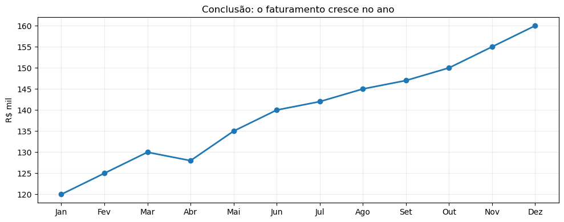
Produzido pela SEDUC-SP com a ferramenta Python Matplotlib.

Exemplo 2 — Mantém o suspense (melhor): o título só situa o tema; a mensagem fica para depois.
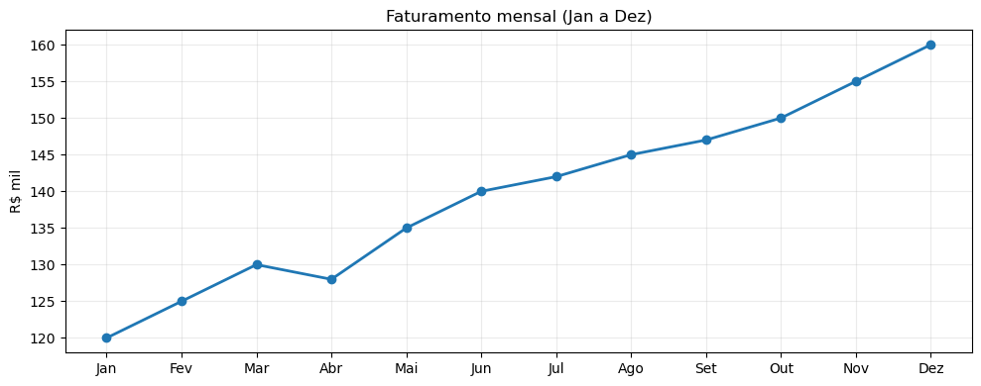
Produzido pela SEDUC-SP com a ferramenta Python Matplotlib.

Ao observar os dois gráficos apresentados, é possível perceber que os dados são exatamente os mesmos, mas a forma como eles são apresentados muda a maneira como entendemos a informação.

No primeiro caso, o título já apresenta a conclusão logo no início. Isso faz com que o leitor chegue à mensagem final antes mesmo de analisar os dados, reduzindo o impacto da leitura. Nesse tipo de apresentação, não há suspense, pois a informação mais importante é revelada imediatamente.
No segundo caso, o título apenas informa sobre o que os dados tratam, sem antecipar conclusões. Assim, o leitor precisa acompanhar o gráfico passo a passo para compreender o que está acontecendo. Esse cuidado em não revelar a mensagem final logo no início ajuda a construir o suspense.

Além disso, a ordem em que os dados são apresentados influencia diretamente a compreensão. Quando os meses aparecem organizados de janeiro a dezembro, o leitor consegue acompanhar a evolução dos valores de forma natural. Essa organização facilita a leitura e caracteriza uma progressão lógica, pois os dados seguem uma sequência que faz sentido para quem está analisando o gráfico.

Contexto da atividade
Você e seu colega fazem parte da equipe de dados de uma empresa de e-commerce. A gerência solicitou um gráfico para acompanhar o volume de pedidos ao longo do ano, mas a equipe ainda está em dúvida sobre como organizar essa informação para apresentar os dados corretamente.

Antes de finalizar o gráfico, foi gerada uma prévia inicial, apenas para visualizar os dados. Essa prévia ainda não está pronta para apresentação e precisa de ajustes para conduzir melhor a leitura da gerência.
Situação fictícia produzida pela SEDUC-SP.
A expectativa da gerência é:
- entender como os pedidos se comportaram ao longo do tempo;
- analisar os dados antes de qualquer conclusão;
- receber uma apresentação clara e organizada.

Dados para análise
Tipo de dado: quantidade de pedidos mensais.
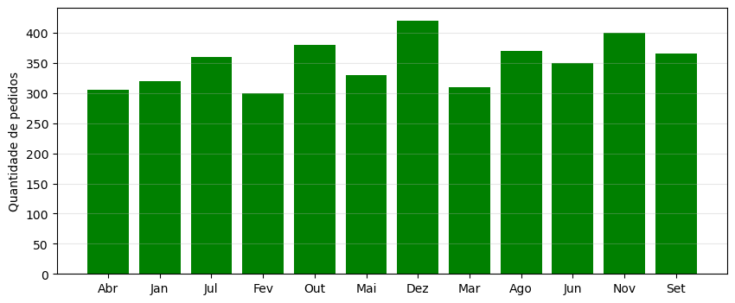
Produzido pela SEDUC-SP com a ferramenta Python Matplotlib.

O que vocês devem fazer:

Em duplas, observem a prévia do gráfico e respondam às duas questões abaixo, justificando as escolhas com suas próprias palavras.

Questão 1: pensando na apresentação para a gerência, qual título inicial mantém o suspense, sem antecipar a mensagem final?

(A) “Conclusão: os pedidos aumentaram no ano.”
(B) “Quantidade de pedidos ao longo do ano.”
(C) “Dezembro foi o melhor mês.”

Marque a alternativa escolhida.
Justifique em uma ou duas frases por que esse título é o mais adequado para iniciar a apresentação.

Questão 2: a equipe precisa decidir como organizar os meses no gráfico para facilitar a leitura da gerência. Qual organização você considera mais adequada?

(A) Organizar os meses de janeiro a dezembro.
(B) Organizar os meses do maior para o menor valor.
(C) Manter os meses na ordem atual.

Marque a alternativa escolhida.
Justifique em uma ou duas frases como essa organização ajuda o público a compreender os dados.

